Le 13 juillet, nous avons célébré à Locon,

Les 50 ans de sacerdoce de l’Abbé Louis Blondiaux.
PHOTO DE L’ABBE BLONDIAUX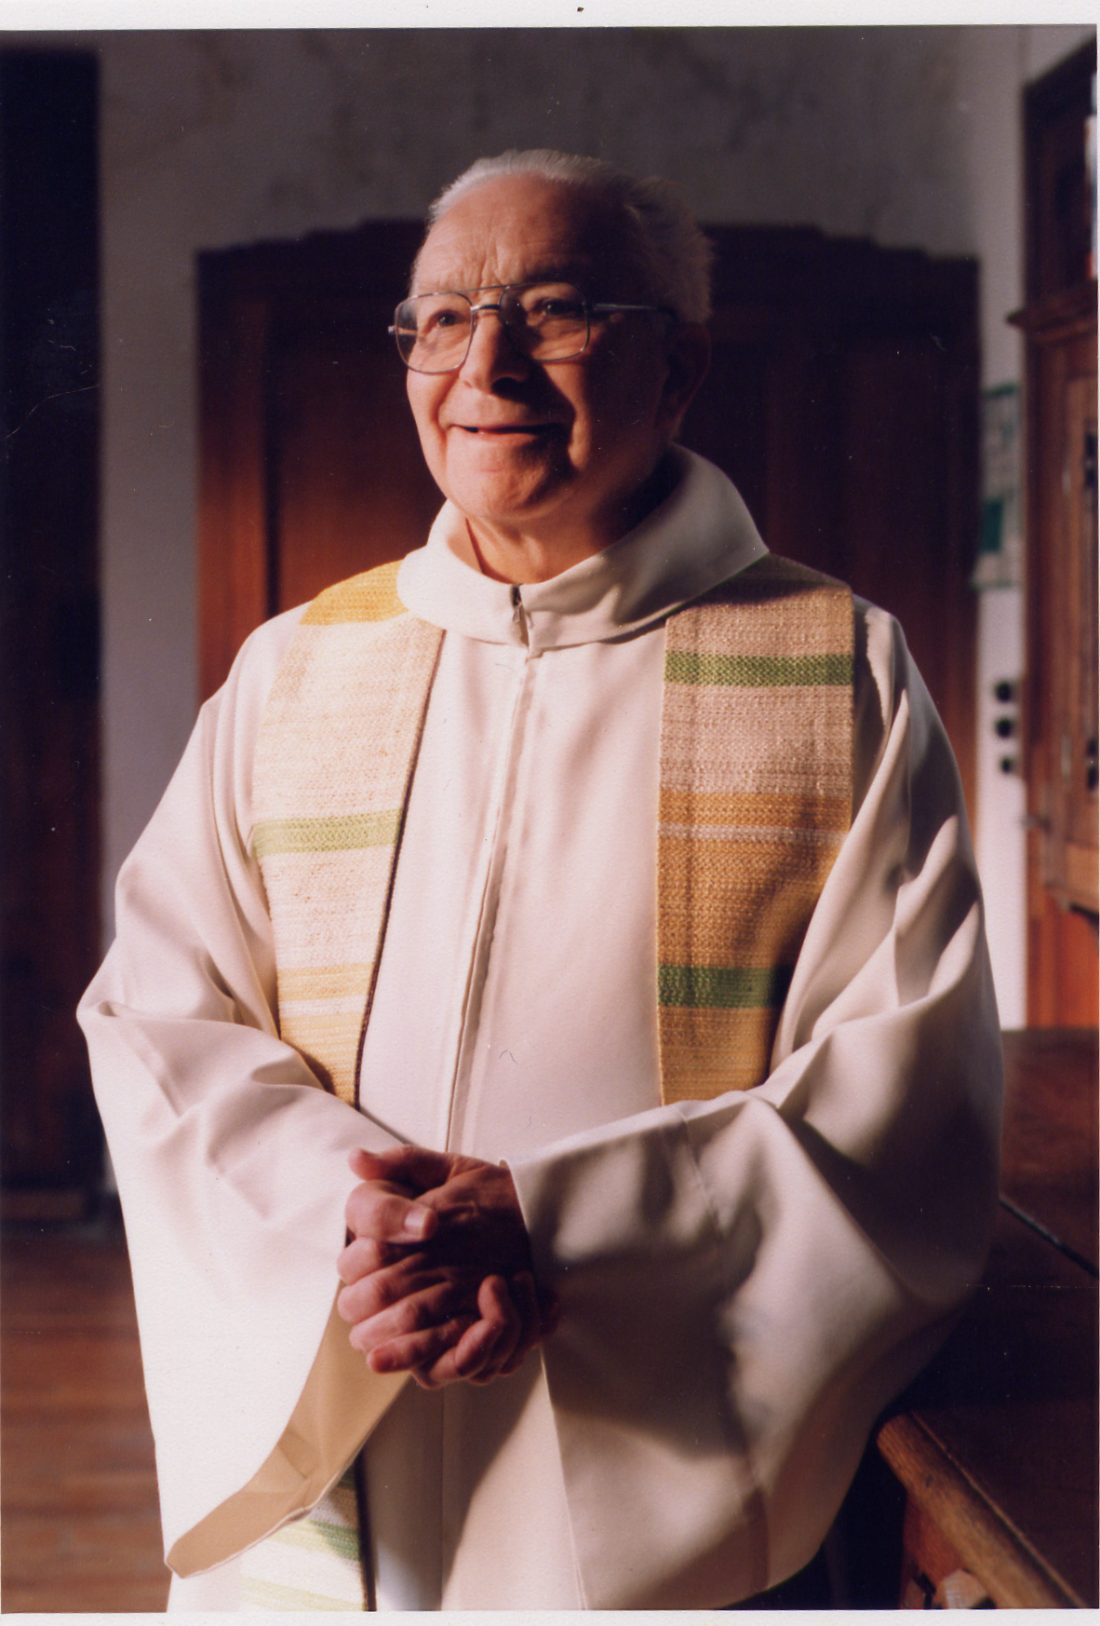

Louis Blondiaux est né le 04 février 1928 à Richebourg dans une famille de cultivateurs avec 10 enfants vivants. Malgré le travail, ses parents étaient engagés dans le monde agricole. Et les enfants étaient engagés dans la vie de la paroisse : chorale, JAC(*), JACF, enfants de chœur, enfant de Marie. C’est dans cet univers de partage et de prière qu’il s’est senti appelé par le Seigneur.
Ordonné prêtre à la cathédrale d’Arras le 05 juillet 1953.
Le 14 juillet, tout Richebourg décore le village et accompagne le jeune prêtre du pays pour ses prémisses.
Nommé en 1953, professeur à St Bertin de St Omer, l’abbé est chargé de la catéchèse et de la chorale..

En 1957 il est nommé curé à Mondicourt puis à Pas-En-Artois.
En septembre 1958, la maladie l’atteint et il part en congé de maladie pour dépression à Grasse où il se repose et essaie de retrouver raison de vivre.
En 1960 il arrive auprès sur les paroisses de Landrethun puis d’Autingues.

En 1971, l’abbé est nommé, en plus, à la pastorale familiale du diocèse.
En 1977, il est nommé à Locon, paroisse St Maur. Là, des équipes liturgiques, les préparations aux mariages, aux baptêmes et aux enterrements et une équipe « mission » sont autant de moments de rencontres et de partages.
Aumônier de scouts, de veuves, prêtre relais en catéchèse, il fait le lien entre les catéchistes et les prêtres des secteurs de Laventie et de Lestrem.
En 1981, de nouveau la dépression le ronge, il se retrouve au Ryonval, une maison de repos et de psychiatrie où il est témoin du désarroi des malades et de l’isolement des familles. Il pense alors à réunir ce monde marqué par la maladie pas comme les autres. A Locon, se crée le mouvement Amitié –Espérance. Dix groupes sont créés dans le Nord Pas-de-Calais, et montrent encore aujourd’hui l’importance d’une présence d‘Eglise dans le monde de la santé.
A la demande L’abbé Marquilly, l’abbé Blondiaux entre dans l’équipe de rédaction de « Regard en marche », où le travail ne manque pas.
En 1999, Vielle-chapelle s’adjoint à Locon avec des responsabilités nouvelles pour les chrétiens : premiers pas vers notre paroisse nouvelle.
Maintenant prêtre aîné, l’abbé BLONDIAUX prends le temps de se reposer, mais toutes les rencontres qu’il a encore restent riches de joies et de partages, tous les prêtres du secteur ont souvent besoin de son aide et de ses conseils.
Pour fêter ces 50 années de vie bien remplie, une dizaine de prêtres avait tenu à être présent ce dimanche 13 juillet après-midi.
L’église de LOCON était pleine et l’assemblée, très recueillie, a participé avec ferveur à la messe présidée par l’abbé Bruno DUBREUCQ, vicaire épiscopal.
A la fin de la célébration, les divers groupes de paroissiens, de membres de mouvement et d’amis ainsi que M. le maire de LOCON ont tous remerciés chaleureusement l’abbé BLONDIAUX pour ses actions menées depuis 50ans.
Des mercis particuliers ont été exprimés pour Mlle Cécile BLONDIAUX qui depuis très longtemps accompagne son frère en le déchargeant des tâches journalières et en le soutenant par sa présence et la prière.
Un vin d’honneur clôturait cet après-midi d’été.
Ce fut encore l’occasion pour beaucoup de se retrouver, parfois après bien longtemps.
C’était le premier grand rassemblement de la Paroisse Nouvelle « Sainte Famille en Bas Pays »depuis sa création en juin 2003 ; Que ce rassemblement se soit fait à l’occasion du jubilé sacerdotal d’un de ses prêtres est un grand symbole d’espérance pour tous les chrétiens. Léonie DEFOSSEZ

